Neumática

por Aurelio Gallardo

**27-dic-2017**

by-nc-sa.eu_petit.png

Neumática. By Aurelio Gallardo Rodríguez, 31667329D

Is Licensed Under A Creative Commons

Reconocimiento-NoComercial-CompartirIgual 4.0 Internacional License. procesos al menos:

Índice

[**1. Introducción**](#_2854bxgviy2v) **2**

[1.1. Propiedades de los fluidos gaseosos](#_32103jwz8yqs) 2

[1.2. Magnitudes importantes](#_vi24f5nx0dql) 3

[1.2.1. Presión](#_lvmv2ioghsgg) 3

[1.2.2. Caudal](#_ygwjaqlpm5qh) 3

[1.2.3. Humedad](#_a1fuf658lh6j) 3

[**2. Ecuaciones relacionadas con el aire**](#_ae7ipf3ijwrw) **3**

[**3. Elementos de las instalaciones neumáticas**](#_p2vi9v6uws6l) **4**

[3.1. Compresores](#_cae5762ug015) 4

[3.1.1. Compresor volumétrico](#_p87u2b9pue06) 4

[3.1.2. Compresor dinámico](#_hjib49v0vvco) 5

[3.2. Elementos de tratamiento del aire comprimido](#_w6ospgqesji3) 6

[3.3. Elementos de consumo en circuitos neumáticos](#_6k15ufjbj94b) 7

[3.3.1. Cilindros](#_aw0ldjrreksw) 7

[3.3.2. Motores](#_uzpjwme8cn6) 10

[**4. Elementos de control de sistemas neumáticos**](#_283qhamd11g9) **11**

[4.1. Válvulas de control de dirección o distribuidores.](#_ejyp44ke413s) 12

[4.1.1. Forma constructiva](#_r5glder2n8my) 13

[4.1.2. Tipos de accionamiento](#_tztjmjbm5ci1) 13

[4.1.3. Otras válvulas](#_wpw1l094qusy) 14

[4.2. Válvulas de control de caudal.](#_frc82znqrjua) 16

[4.3. Válvulas de control de presión](#_aeb874utox5t) 17

[4.4. Temporizadores](#_z2ff43sryycw) 17

[**5. Representación esquemática de movimientos secuenciales**](#_nv6eifedse96) **19**

[**6. Anulación de señales permanentes**](#_5fpmw0a3sm) **21**

# 1. Introducción

Un sistema neumático (deriva de la palabra griega ***pneumo*** - viento -) utiliza aire comprimido como fluido transmisor de energía. El aire, muy compresible, se usa en sistemas que necesitan menos de 3 toneladas de fuerza (idealmente hasta las 1.2 toneladas con desplazamientos rápidos) como puede ser motores o herramientas portátiles. Se usa en muchos campos: control de calidad, embalado, herramientas , etiquetado, etc.

Tanto un sistema neumático como hidráulico presenta los siguientes elementos:

[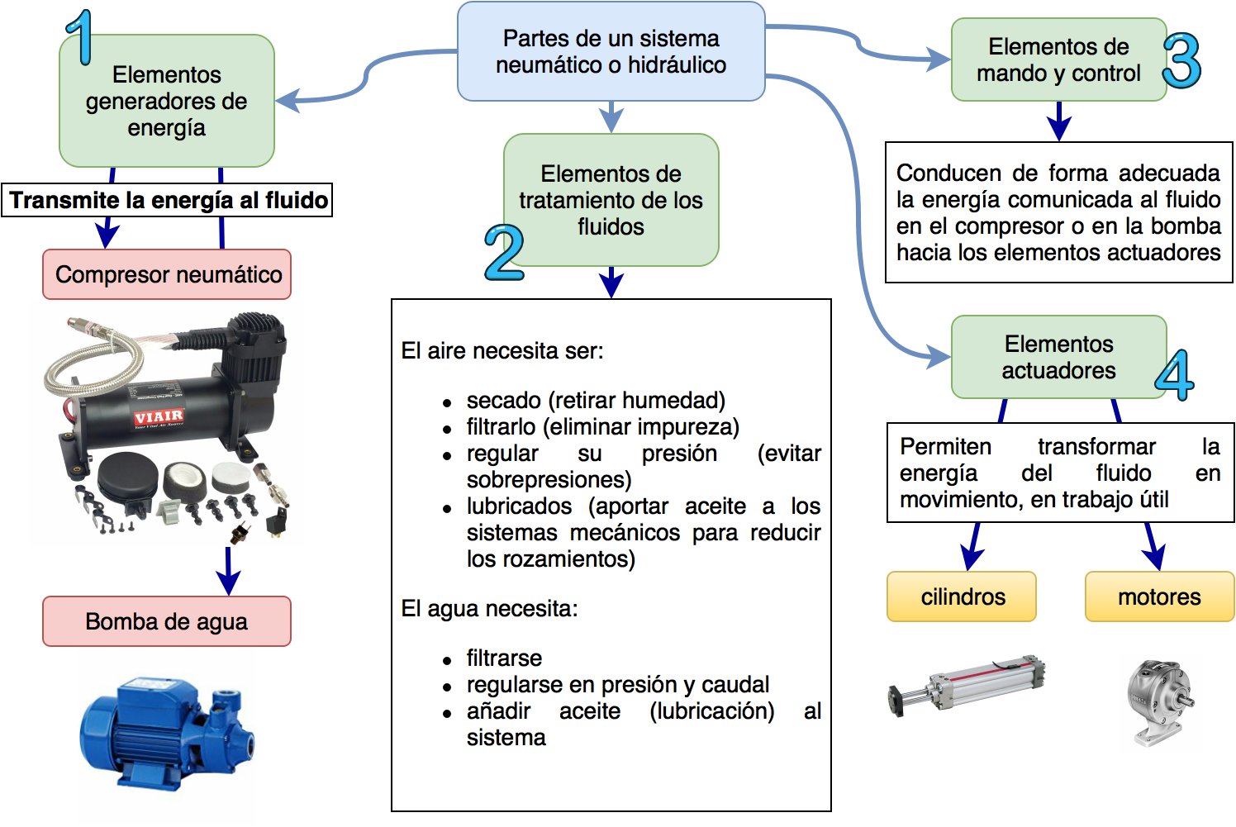](https://www.draw.io/?scale=2" \l "G1oLfTIb6Q8_CCF6ryWtpHyCnjmMbbwAR4)

## 1.1. Propiedades de los fluidos gaseosos

El aire es una mezcla de gases: nitrógeno, oxígeno, vapor de agua, dióxido de carbono, helio…

* Es importante considerar que el aire se expandirá y comprimirá fácilmente, pero no un líquido como el agua o el aceite. Por lo tanto, el aire ocupará todo el volumen de un recipiente; el agua o el aceite la parte más baja de éstos.
* Los gases presentan poca o nula viscosidad: oponen poca resistencia a su circulación por tuberías.
* Por lo tanto los gases y los líquidos se comportan de manera análoga en circuitos cerrados (tuberías) pero no en espacios abiertos (canales).

## 1.2. Magnitudes importantes

### 1.2.1. Presión

Tanto en líquidos como en gases definimos la presión como la fuerza que ejerce el fluido por unidad de superficie. En el S.I. se mide en **pascales (Pa)**  (ver tema cero introductorio). Y también en atmósferas, barias, bar, milibar, mmHg, etc.

Se denomina ***presión atmosférica*** a la presión que ejerce la atmósfera sobre la superficie de la Tierra (de media 1 atm. = 1.013∙105 Pa). Se mide con un aparato denominado **barómetro**.

En un sistema neumático o hidráulico consideramos dos presiones: la presión del sistema en sí, o ***presión relativa*** y la ***presión absoluta,*** sumándole a ésta la presión atmosférica. La presión relativa se mide con el **manómetro**. Se cumple que: **p. absoluta = p. relativa + p. atmosférica.**

Un sistema cuya presión es menor que la presión atmosférica se denomina **al vacío.**

### 1.2.2. Caudal

El caudal es el volumen de fluido que circula por una tubería por unidad de tiempo. Si **A** es la superficie o área transversal de la tubería y **v** la velocidad del fluido, también puede hallarse como su producto. Se suele expresar en metros cúbicos por hora, litros por minuto, etc.

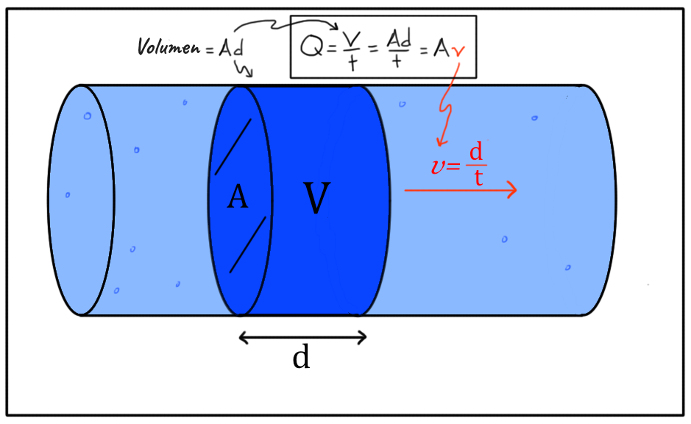

### 1.2.3. Humedad

Cantidad de agua (en forma de vapor) existente en el gas (aire). Puede ser ***humedad absoluta*** (***H***), y se expresa por gramos en metros cúbicos (g/m3) o **humedad relativa** (**Hr**): indica la relación entre la humedad del aire mV y la máxima humedad que podríamos tener a una temperatura dada, es decir, masa de vapor saturado mS . Es adimensional. $H_{r}={m_{V}}/{m_{S}}$.

# 2. Ecuaciones relacionadas con el aire

Si consideramos el aire un gas perfecto (lo aproximamos a uno como tal) podemos considerar que se cumple:

* **Ley de Boyle-Mariotte:** a temperatura constante → $p_{1}⋅V_{1}=p_{2}⋅V_{2}=cte$
* **Ley de Charles - Gay Lussac:** a presión constante → ${V_{1}}/{T_{1}}={V_{2}}/{T_{2}}=cte$
* Se cumple la expresión p V = n R T, donde $R=0.082atm⋅l/(molK)=8.31⋅J/(molK)$

# 3. Elementos de las instalaciones neumáticas

## 3.1. Compresores

Los compresores elevan la presión del aire hasta el valor adecuado para su utilización y suministran el caudal adecuado. Se puede decir, que los compresores transforman la energía que se les aporta del exterior (generalmente mediante un motor eléctrico o de combustión) en energía de presión comunicada al sistema neumático.

Cuando usamos un compresor tenemos que tener en cuenta entonces dos valores:

1. La relación entre la ***presión de salida*** y la ***de entrada* (relación de compresión)**.
2. El caudal que suministra.

Básicamente hay dos tipos de compresores:

### 3.1.1. Compresor volumétrico

En ellos el aire que entra en un recipiente hermético es reducido a un volumen inferior al que tenía, aumentando su presión (Ley de Boyle-Mariotte).

Los compresores volumétricos pueden ser **alternativos** o **rotativos**. Los compresores **alternativos** proporcionan un caudal de aire a pulsos, mientras que los **rotativos**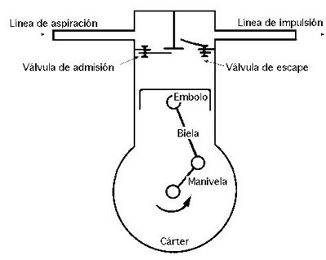 producen aire comprimido mediante un sistema rotativo continuo.

**Compresor alternativo de pistón monofásico:** Se trata de una máquina que transforma el movimiento circular de un eje procedente del motor (eléctrico o de combustión) en un movimiento rectilíneo alternativo del émbolo, mediante un mecanismo de biela-manivela. Como la temperatura del aire aumenta, se necesitan aletas de refrigeración para enfriarlo. Entre 3 y 10 bar de presión.

**Compresor alternativo de pistón bifásico:** 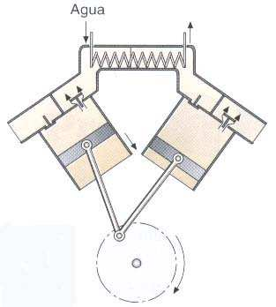En este tipo, el aire se comprime en dos fases. En la primera se comprime entre 3 y 5 bar, y en la segunda, se puede conseguir hasta 25 bar.

Para esto, el aire es aspirado, por el émbolo de la primera etapa, experimentando la primera compresión. Al comprimirse, el aire se caliente y para enfriarlo se le hace circular por un serpentín de refrigeración hacia la segunda etapa de compresión, después de la cual el aire continúa, a través de un purgador (donde queda depositada parte del agua que se condensa tras un segundo enfriamiento) hacia el depósito de almacenamiento para su utilización posterior.

**Compresor rotativo de paletas o de émbolo rotativo celular:** compuesto de un rotor excéntrico provisto de paletas que giran en el interior de un cilindro estanco dotado de dos orificios: uno de aspiración de aire y otro de salida. Esto compresores, en comparación con los de émbolo son silenciosos y proporcionan un caudal de aire bastante constante, además de ser de dimensiones reducidas.

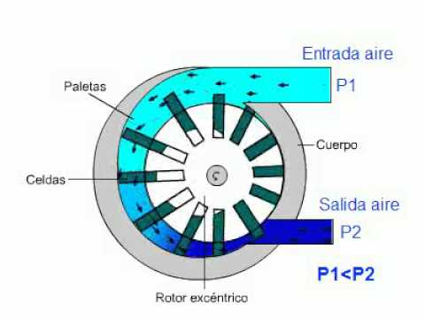 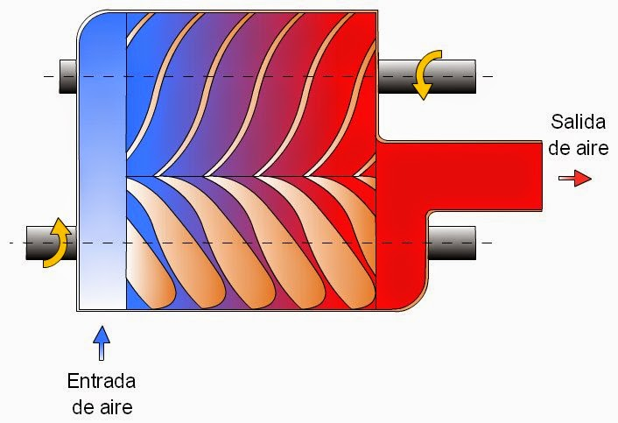

**Compresor rotativo de tornillo**: está constituido por dos tornillos helicoidales que engranan entre sí. A través del hueco de aspiración que se forma entre los perfiles cóncavo y convexo de los tornillos el aire es aspirado e impulsado hacia la apertura de salida. Este tipo de compresor son también silenciosos y proporcionan un caudal de aire constante. Aunque son económicamente más costosos, su bajo desgaste los hace rentables a largo plazo.

### 3.1.2. Compresor dinámico

En los compresores dinámicos el aire se hace pasar por una serie de conductos de sección cada vez menor y como, el caudal se mantiene constante, la velocidad del aire va aumentando paulatinamente. Por último, el aire disminuye su velocidad en un difusor, incrementándose su presión.

Este tipo de compresores se utiliza en aplicaciones en las que se requiera gran caudal de aire (hasta 50 m3/s) y presiones relativamente reducidas; por ello, no se suelen emplear en aplicaciones neumáticas. Tienen gran utilidad, por ejemplo, en los silos para el transporte de granos o cemento.

|  |  |
| --- | --- |
| **Compresor dinámico de flujo axial** | **Compresor dinámico de flujo radial** |
|  |  |

Los motores de los compresores suelen trabajar según un **presostato** (<https://es.wikipedia.org/wiki/Presostato> ), elemento de control que activa o desactiva el motor del compresor según haga falta presión o esta sea muy elevada en el circuito.

## 3.2. Elementos de tratamiento del aire comprimido

Son todos los componentes situados en el sistema neumático con anterioridad al elemento que utiliza el aire comprimido para generar un trabajo útil, y que tienen como misión suministrar el aire comprimido en las mejores condiciones posibles para su utilización posterior.

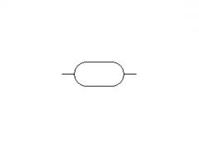

**Acumulador:** Los acumuladores son depósitos que se colocan a continuación de refrigerador y tiene como objetivo almacenar aire comprimido para suministrarlo en el momento en que se necesite. Los acumuladores suelen llevar un dispositivo que pone en marcha o detiene el compresor, para que el depósito se mantenga siempre a una presión determinada.

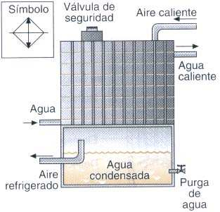

**Refrigeradores:** Como el aire que se ha comprimido alcanza temperaturas bastante altas, es necesario refrigerarlo, para dejarlo a uno 25 ºC. En la etapa de refrigeración se condensa un 75 por 100 del agua que contiene el aire comprimido. Esta agua va cayendo en la parte inferior donde existe un grifo para su extracción.

Un refrigerador está formado por una serie de tubos por los que circula el agua. El aire que se va a refrigerar circula en sentido contrario al del agua, por el exterior de los tubos cuando hay un bajo caudal. Cuando los caudales de aire son grandes, se hace al revés, es decir, el aire comprimido circula por el interior de los tubos y el agua por su exterior.

**Secadores:** Tiene por objeto reducir el contenido de vapor de agua existente en el aire. En el mercado existen una amplia variedad de secadores.

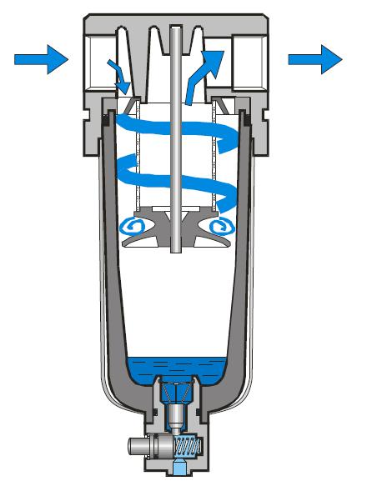

**Filtros:** Los filtros tienen como misión depurar el aire comprimido. El aire de la atmósfera contiene una gran cantidad de partículas de polvo y de vapor de agua que, si no se eliminan y circulan a lo largo de la tubería, llegan hasta los puntos de consumo de aire comprimido, pudiendo ocasionar serios deterioros.

El principio de funcionamiento es el siguiente: el aire, entra en el filtro por la parte superior y sufre un centrifugado por efecto del deflector de aletas, de esta manera las partículas más gruesas y las gotas de agua se proyectan contra la pared interna de la cuba y se depositan en la parte inferior. Las partículas sólidas más finas son detenidas por medio del elemento filtrante.

[http://www.sapiensman.com/neumatica/neumatica6.htm#4.2%20filtro%20de%20aire](http://www.sapiensman.com/neumatica/neumatica6.htm" \l "4.2%20filtro%20de%20aire)

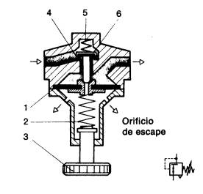

**Regulador de presión:** La presión de trabajo es casi siempre inferior a la que proporciona el compresor e incluso en una misma máquina se pueden encontrar elementos que trabajan a presiones diferentes. ***La misión del regulador de presión es mantener constante el valor de la misma***.

El funcionamiento de los reguladores de presión se basa en bloquear o dejar pasar el aire comprimido a través de un obturador, cuya apertura o cierre se consigue por medio de un vástago accionado por una membrana o por un pistón en equilibrio entre dos fuerzas. La regulación de la presión consiste en la mayor o menor apertura de la válvula de asiento, que dispone de un muelle que evita oscilaciones. Su funcionamiento detallado la encontraréis en la web:

[http://www.sapiensman.com/neumatica/neumatica6.htm#4.3%20reguladores%20de%20presion](http://www.sapiensman.com/neumatica/neumatica6.htm" \l "4.3%20reguladores%20de%20presion)

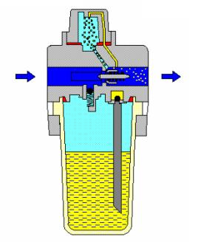

**Lubricadores:** Como las automatizaciones neumáticas se realizan por medio de componentes que poseen órganos mecánicos móviles y que, por tanto, están sujetos a rozamientos, resulta necesario proceder a la lubricación de los mismos. La lubricación se suele llevar a cabo mediante el aire comprimido, que es el que produce el movimiento de los órganos mecánicos. Así, el lubricador aporta aceite a los elementos móviles, disminuyendo así el rozamiento y evitando la oxidación. [http://www.sapiensman.com/neumatica/neumatica6.htm#4.4%20lubricador](http://www.sapiensman.com/neumatica/neumatica6.htm" \l "4.4%20lubricador)

Su funcionamiento se basa en el ***efecto Venturi,*** explicado posteriormente.

Se denomina ***unidad de mantenimiento o acondicionamiento*** a un bloque que integra un filtro, un lubricador y un regulador de presión con manómetro.

|  |  |  |  |  |
| --- | --- | --- | --- | --- |
| **Manómetro** | **Compresor** | **Refrigerador** | **Secador** | **Lubricador** |
|  |  |  |  |  |
| **Filtro** | **Filtro con purga de agua manual** | **Filtro con purga de agua automática** | **Unidad de mantenimiento** | |
|  |  |  |  | |

## 3.3. Elementos de consumo en circuitos neumáticos

Permiten transformar la energía comunicada al aire por el compresor en energía útil. Se pueden dividir en dos grandes grupos: elementos **alternativos** o **cilindros** (desplazamiento útil en línea recta) y elementos **rotativos** o **motores**.

### 3.3.1. Cilindros

**Cilindros de simple efecto:** el aire comprimido actúa s***ólo en una de las cámaras que delimita el émbolo en el interior del cilindro***. En general, la carrera activa de un cilindro de simple efecto es la del vástago saliente y la carrera de retorno se puede realizar fundamentalmente de dos maneras:

* Por la acción de una fuerza interna (muelle).
* Por la acción de una fuerza externa (carga).

Salvo raras excepciones, los cilindros de simple efecto son de diámetros pequeños y carreras cortas y se suelen emplear para trabajos tales como sujeción, expulsión, alimentación en sistemas automatizados, etc. Pueden ser de **membrana** o de **émbolo**.

**Cilindro de simple efecto de émbolo o pistón**

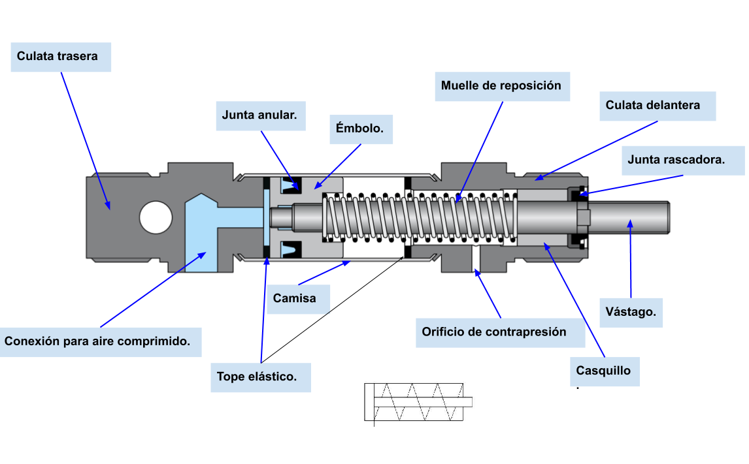

Los cilindros de simple efecto de émbolo suelen construirse con una camisa de acero estirado, cromado o con acabado rectificado, para disminuir los rozamientos, una cabeza de aluminio o aleación ligera y un vástago de acero rectificado o cromado.

En el caso de un cilindro con retorno por muelle, la fuerza aplicada al émbolo sería:

$$F=p⋅S−F_{r}−F_{m}$$

Siendo **S** la sección del émbolo en contacto con el aire comprimido a presión **p**, **Fr** la fuerza de rozamiento y **Fm** la fuerza de retorno del muelle.

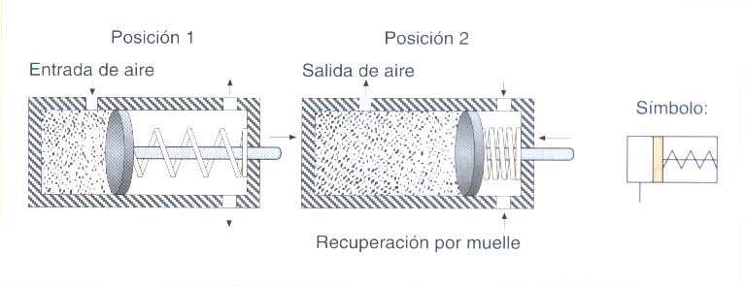

**Cilindros de doble efecto:**  disponen de dos tomas de aire comprimido situadas a ambos lados del émbolo. Son los cilindros más utilizados en aplicaciones neumáticas y pueden realizar carrera de trabajo en ambos sentidos del movimiento.

El avance y retroceso del pistón, y por tanto del vástago, se produce por la presión que ejerce el aire en cualquiera de las dos caras del pistón.

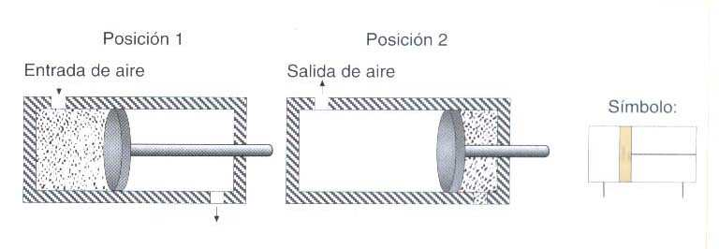

La fuerza ejercida en la entrada del aire sería: $F=p⋅S−F_{r}$

La fuerza de retorno $F_{retorno}=p⋅S'−F_{r}$, siendo **S’** la superficie de la cabeza del émbolo menos la del vástago. $S'=π⋅{\left(\frac{ϕ_{emb}}{2}\right)}^{2}−π⋅{\left(\frac{ϕ_{vast}}{2}\right)}^{2}=\frac{π}{4}⋅\left(ϕ_{emb}^{2}−ϕ_{vast}^{2}\right)$

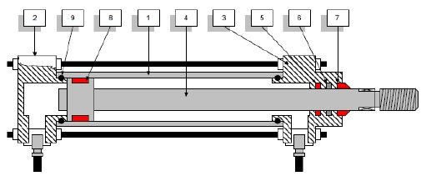

1.- **Camisa del cilindro:** pieza única de acero estirado sin costuras de soldadura, la superficie interior se mecaniza con acabados superficiales muy finos y bruñidas para facilitar la lubricación. En determinadas aplicaciones el cilindro puede ser de aluminio, latón o acero cromado interiormente.

2.- **Culata trasera o anterior:** piezas trasera del cilindro que garantiza la estanqueidad por medio del apriete y las juntas.

3.- **Culata delantera o posterior:** pieza delantera del cilindro que garantiza la estanqueidad por medio del apriete y las juntas.

4.- **Vástago del cilindro:** normalmente de acero inoxidable, pieza encargada, junto con el émbolo, de transmitir el movimiento rectilíneo o giratorio dependiendo del caso.

5.- **Collarín obturador:** elemento que garantiza la estanqueidad del vástago.

6.- **Cojinete:** pieza que sirve de guía al vástago. Es la pieza sirve de apoyo al vástago en su carrera, también actúa de mártir y se desgasta debido al rozamiento.

7.- **Anillo rascador:** elemento situado delante del cojinete, tiene como objeto evitar que penetren partículas de polvo o suciedad en la camisa del cilindro.

8.- **Junta dinámica:** junta que evita el paso del aire de la cámara anterior a la posterior del cilindro y viceversa. Es solidaria con el émbolo del cilindro de forma que asegura la estanqueidad dentro de ambas cámaras.

9.- **Juntas tóricas:** elementos, normalmente de goma, teflón o caucho, que aseguran la estanqueidad de la camisa con las culatas.

### 3.3.2. Motores

Son elementos que transforman la energía neumática en ***energía mecánica de rotación***. Se emplean especialmente en aquellos casos o situaciones en que resulte difícil el uso o el mantenimiento de motores eléctricos, como por ejemplo, en ambientes deflagrantes, corrosivos, de elevada temperatura, o cuando se precisen condiciones de funcionamiento muy exigentes, como arranques y paros casi instantáneos, fuertes sobrecargas, variaciones constantes de velocidad, etc. Por estos motivos, se suelen utilizar en minería, en las industrias del petróleo, química, siderurgia, etc.

Los motores neumáticos presentan algunas ventajas respecto de los eléctricos: rápida inversión del sentido de giro, revoluciones de hasta 5∙105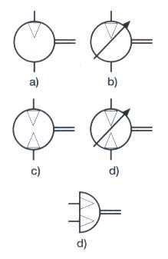 rpm, se pueden sobrecargar hasta pararlos sin problemas aunque eso sí, tienen peor rendimiento.

Los motores se clasifican según 5 grandes grupos:

1. Motor de caudal constante y un sólo sentido de giro.
2. Motor de caudal variable y un sólo sentido de giro.
3. Motor de caudal constante y dos sentidos de giro.
4. Motor de caudal variable y dos sentidos de giro.
5. Motor de giro limitado.

Por su forma constructiva pueden ser:

**Motores rotativos de pistones:**  están constituidos por un cierto número de cilindros de simple efecto, unidos por medio de bielas a un eje principal en forma de cigüeñal. Mediante una válvula de distribución de tipo rotativo se introduce el aire comprimido de forma secuencial en los pistones, garantizando así la rotación del eje principal.

**Motores de paletas:** son de menor peso y de construcción más sencilla que los motores rotativos de pistones. Constan de una carcasa y un rotor excéntrico que contiene alojados un cierto número de paletas. Al entrar el aire comprimido, ejerce una fuerza de empuje sobre la parte saliente de las paletas, provocando el giro del rotor. Las paletas se adaptan a la superficie de la carcasa debido a un muelle situado en las ranuras del rotor y también a causa de la fuerza centrífuga. Aunque el aire comprimido también actúa sobre las paletas oponiéndose a su movimiento, la superficie de contacto es menor y el rotor gira.

**Motores de turbina:** se emplean cuando se requieren altas velocidades de giro (del orden de 500.000 r.p.m.) y pequeñas potencias. El aire comprimido actúa sobre unas paletas que sobresalen del eje principal, denominadas álabes, dotadas de una geometría especial para provocar el giro del eje.

|  |  |  |
| --- | --- | --- |
| **Motor de pistones** | **Motor de paletas** | **Motor de turbina** |
|  |  |  |
|  | El aire entra en A, y empuja en 1, 2 y 3 a las paletas. Sale por B. Las paletas gracias a un muelle y a la fuerza centrífuga se adaptan a la superficie de la carcasa permitiendo la estanqueidad. 4 y 5 son puntos de resitencia. 3000 a 10000 rpm. | Ejemplo: tornos de dentista.  Velocidades del orden de 500000 rpm.  Potencias pequeñas. |
| [http://www.sapiensman.com/neumatica/neumatica11.htm#5.5%20elementos%20neumaticos](http://www.sapiensman.com/neumatica/neumatica11.htm" \l "5.5%20elementos%20neumaticos)  <https://sites.google.com/site/aleblogtecin/home/3-neumatica/4---elementos-actuadores> | | |

# 

# 4. Elementos de control de sistemas neumáticos

Encargados de controlar la energía que se transmite a través del fluido hacia los elementos de consumo, tanto el flujo del aire, como la presión como el caudal del aire comprimido. Estos elementos de control se designan con el nombre de ***válvulas***.

Estas válvulas se pueden activar de distintas formas: manualmente, por medios mecánicos, neumáticos, hidráulicos o eléctricos. Según la función que realizan, se pueden distinguir tres tipos fundamentales de válvulas:

* Válvulas de control de dirección (distribuidores).
* Válvulas de control de caudal.
* Válvulas de control de presión.

## 4.1. Válvulas de control de dirección o distribuidores.

Gobiernan la dirección y el sentido en que debe circular el aire comprimido, ya que en un circuito neumático el aire a presión circula por unas u otras tuberías, según los casos, y en unas ocasiones se debe permitir el paso libre del fluido y en otras cortarlo totalmente.

Se las suele designar simplemente con el nombre de ***válvula***.

Externamente las válvulas de control de dirección **se pueden considerar como una caja negra** a la que llegan una serie de conducciones que sirven para la entrada y salida del aire comprimido, y se caracterizan por dos números que definen sus dos características funcionales: ***el número de vías y el número de posiciones de que constan***.

* El número de vías indica el número de conductos de entrada y salida que pueden conectarse.
* El número de posiciones indica las diferentes opciones de trabajo de la válvula. En el símbolo esquemático, cada posición se dibuja con un cuadrado, y en cada uno, se dibuja las conexiones internas de las vías.

|  |  |  |  |
| --- | --- | --- | --- |
| **Ejemplo válvula 5/3** | * 5 vías (conexiones) * 3 posiciones (“cuadrados”) |  |  |
| **Ejemplo válvula 3/2** | * 3 vías (conexiones) * 2 posiciones (“cuadrados”) |  |  |
| **Ejemplo válvula 2/2** | * 2 vías (conexiones) * 2 posiciones (“cuadrados”) |  |  |
| **Ejemplo válvula 4/2** | * 4 vías (conexiones) * 2 posiciones (“cuadrados”) |  |  |

<https://es.rs-online.com/web/c/neumatica-hidraulica-y-transmision-de-potencia/>

<https://www.smctraining.com/webpage/indexpage/214>

### 4.1.1. Forma constructiva

La forma constructiva de una válvula contiene los siguientes elementos:

1. Cuerpo o estructura básica, con los orificios y conductos internos.
2. Elemento móvil, que permite las conexiones en las diversas posiciones. Según sea, se distinguen dos tipos de válvulas según su elemento móvil.
   1. **Válvulas de asiento:** el paso o cierre del aire se efectúa mediante el apoyo o separación de dos órganos de la propia válvula. Se precisan desplazamientos del órgano obturador para lograr pasos amplios de aire, permitiendo de esta forma frecuencias de conmutación elevadas.
   2. **Válvulas de corredera:** el paso del aire se realiza por medio de una corredera debidamente diseñada de modo que permita o impida el paso en una determinada dirección.Por lo general, estas válvulas necesitan un recorrido mayor que las de asiento, lo que se traduce en el consiguiente aumento del tiempo de respuesta.
3. Elementos de accionamiento, encargados de comunicar el movimiento al elemento móvil haciendo posible la conmutación entre las posiciones.

|  |  |
| --- | --- |
| **Válvula de asiento** | **Válvulas de corredera** |
|  |  |

### 4.1.2. Tipos de accionamiento

Aquellos dispositivos causantes de las acciones externas que originan el paso de una válvula de una posición a otra mediante el movimiento del elemento móvil existente en ella reciben el nombre de ***dispositivos de mando***, los cuales pueden ser de diferentes tipos:

|  |  |  |  |  |  |  |
| --- | --- | --- | --- | --- | --- | --- |
| **Accionados por el operador** | La acción neumática se hace depender de la operación manual llevada a cabo por un operador |  |  |  |  |  |
| **General** | **Pulsador, seta** | **Palanca** | **Pedal** | **Enclavamiento** |

|  |  |  |  |  |  |
| --- | --- | --- | --- | --- | --- |
| **Accionables por un órgano mecánico móvil** | O “finales de carrera  neumáticos”. Pueden ser accionados por una leva, por un rodillo o por un conjunto de leva y rodillo unidireccional. |  |  |  |  |
| **Leva** | **Rodillo** | **Leva y Rodillo unidireccional**  **o escamoteable** | **Muelle, resorte (retorno) (\*)** |

|  |  |  |
| --- | --- | --- |
| **Accionables por un sistema eléctrico** | El desplazamiento del elemento móvil de la válvula se lleva a cabo mediante la fuerza producida por un ***electroimán***. También se denominan **electroválvulas**. |  |
| **Electroimán** |

|  |  |  |  |  |
| --- | --- | --- | --- | --- |
| **Accionables por un sistema de mando neumático** | La válvula se puede controlar mediante una señal neumática de pilotaje de presión o de depresión.  Estas líneas de control neumático se representan con líneas discontinuas, para distinguirlas de las canalizaciones principales. |  |  |  |
| **Presión directa** | **Depresión directa** |
|  |  | **Electroneumático Electroimán servopilotado** |
| **Presión indirecta +** | **Presión indirecta -** |
| <https://image.slidesharecdn.com/simbologia-130212184910-phpapp02/95/simbologia-12-638.jpg?cb=1360694994> | | |

Algunas válvulas tienen ***una posición de reposo***, que es aquella en la que permanecerá la válvula de forma indefinida si no actúa sobre ella el dispositivo de mando. El regreso a la condición de reposo suele producirse por la acción de un muelle (retorno) **(\*).**

Otras válvulas actúan en forma de ***biestables***. Es decir, adquieren una posición al activarlas y permanecen en esa posición aunque cese la causa que las activó, y no cambian de posición hasta que una nueva señal las active en otro sentido.

### 4.1.3. Otras válvulas

**Válvula antirretorno o unidireccional:** Cierran por completo el paso del aire comprimido en un sentido y lo dejan libre en el contrario. Se utilizan para mantener a presión una tubería de utilización y poner en descarga la alimentación. El flujo del aire que se dirige desde el orificio de entrada hacia el de utilización tiene el paso libre, mientras que en el sentido opuesto se encuentra bloqueado.

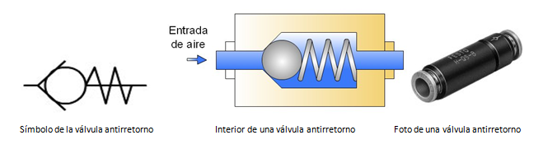

**Válvula selectora (función OR):** permite el paso del aire cuando éste procede de un conducto o de otro conducto. Esta válvula tiene dos entradas X e Y, y una salida A. Cuando el aire comprimido entra por la entrada X, la bola obtura la entrada Y, y el aire circula de X hacia A. También cuando el aire llega por Y se obtura la conexión X y pasa de Y hacia A.

Por otra parte cuando el aire regresa, es decir procede de A, cuando se elimina el aire de un cilindro o una válvula, la bola permanece en la posición en que se encontraba permitiendo su paso hacia X o Y.

Un ejemplo de uso es un cilindro de efecto simple que puede accionarse desde cualquiera de dos mandos.

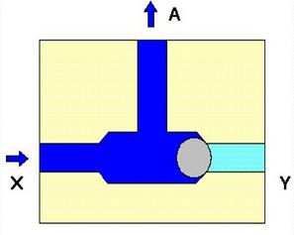 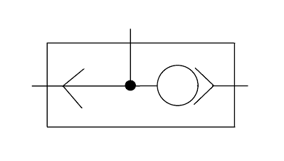

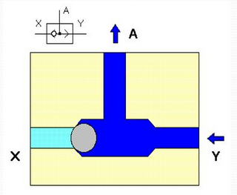

**Válvula distribuidora automática de tres vías (escape rápido):** su misión es evacuar rápidamente el aire de cualquier recipiente (normalmente, de la cámara que se está vaciando en un momento determinado en un cilindro de doble efecto), para así conseguir un aumento de su velocidad de actuación. El aire que entra por el orificio de alimentación (1) desplaza la membrana de obturación, lo que bloquea el escape (3) y conecta el orificio (2) por el que se llena un determinado recipiente. Cuando cesa la alimentación en (1), el aire a presión acumulado mueve la membrana hacia (1) y sale con rapidez por el escape (3).

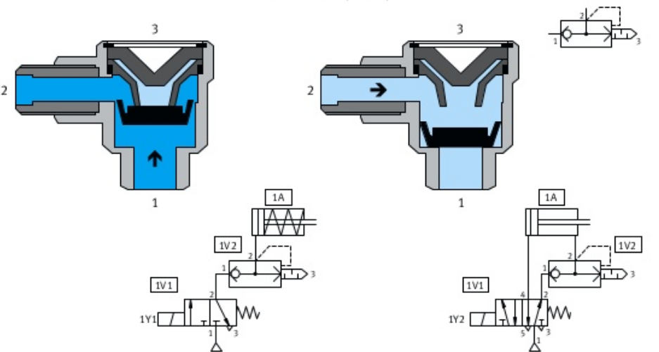

**Válvula de simultaneidad (función AND):** es una válvula que permite la salida de aire comprimido si, y solo si, existe presión en ambas entradas.

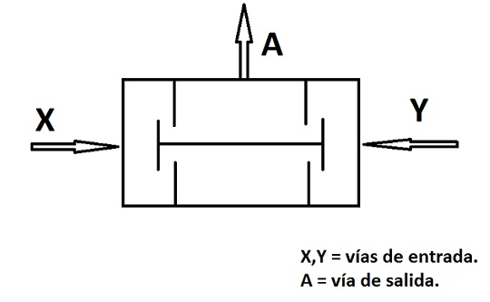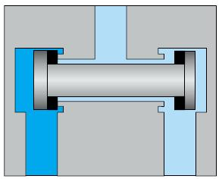

## 4.2. Válvulas de control de caudal.

Estas válvulas dosifican la cantidad de aire comprimido que pasa por ellas en la unidad de tiempo. Se clasifican en dos grandes grupos: reguladores unidireccionales y reguladores bidireccionales.

**Unidireccionales:** el aire comprimido puede circular hacia los lugares de utilización únicamente a través del regulador, que generalmente está constituido por un tornillo diseñado de forma que, a medida que se aprieta o afloja, realiza una variación lineal del caudal. Los reguladores unidireccionales se utilizan para regular la velocidad de desplazamiento de los cilindros neumáticos, y también para obtener retardos en los circuitos de mando. La regulación de la velocidad se puede hacer de dos formas: regulando el flujo de alimentación o regulando el flujo de escape.

|  |  |
| --- | --- |
| **Símbolo regulador unidireccional** | **Esquema regulador unidireccional** |
|  |  |

**Bidireccional:** La regulación del caudal se realiza mediante el giro de un tornillo, que la descender disminuye la sección de paso. Cuando gira en el sentido contrario, el tornillo asciende y la sección de paso aumenta. De este modo, se permite la circulación restringida en cualquiera delos dos sentidos.

|  |  |
| --- | --- |
| **Símbolo regulador bidireccional** | **Esquema regulador bidireccional** |
|  |  |

## 4.3. Válvulas de control de presión

Actúan sobre la presión del aire manteniéndola regulada desde un valor nulo hasta otro máximo que corresponde al valor de la presión de alimentación. La regulación se realiza por medio del ascenso o descenso de un elemento roscado. Se usan con distintas finalidades:

1. Como **válvula de seguridad**, manteniendo la presión constante por debajo de cierto umbral. Si se sobrepasa ese umbral, la válvula se abre hacia la atmósfera, reduciendo la presión hasta el valor nominal. Por eso son también llamadas **válvulas de descarga**.
2. **Válvulas de secuencia**, alimentando elementos a presiones diferentes.
3. **Regulador de presión**, que mantiene la presión a la salida estable, aunque en la entrada fluctúe.

|  |  |  |
| --- | --- | --- |
| **Válvula de seguridad o descarga** | **Válvula de secuencia** | **Regulador de presión** |
|  |  |  |
|  |  |  |

## 4.4. Temporizadores

El funcionamiento de un elemento temporizador se basa en el hecho de que el aire comprimido que pasa a través de una estrangulación variable emplea cierto tiempo en llenar un acumulador, hasta que en él se alcanza la suficiente presión de mando como para poder accionar una válvula pilotada neumáticamente. De esta manera, un elemento temporizador resulta de la combinación de un regulador unidireccional, la capacidad de un acumulador y una válvula neumática.

En el dibujo siguiente, el aire comprimido entra en la válvula por el empalme P(1). El aire del circuito de mando penetra en la válvula por el empalme Z (12) pasando a través de una válvula antirretorno con estrangulación regulable; según el ajuste del tornillo de éste, pasa un caudal mayor o menor de aire al depósito de aire incorporado. De esta manera se va incrementando la presión en el depósito hasta alcanzar el valor suficiente para vencer la fuerza del resorte que mantiene cerrada la válvula 3/2. En ese momento el disco se levanta de su asiento y el aire puede pasar de P(1) hacia A(2). El tiempo en que se alcanza la presión de consigna en el depósito corresponde al retardo de mando de la válvula.

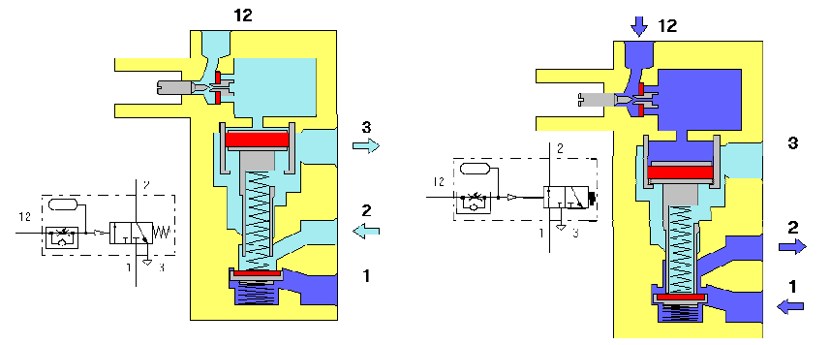

**Temporizador a la conexión:** cuando se genera la orden de mando (entrada E) ***la salida se activa en un tiempo posterior $Δt$*** . Observa el sentido de la válvula unidireccional.

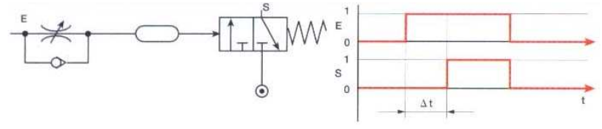

**Temporizador a la desconexión:** cuando se genera la orden de mando (entrada E) la salida se activa. ***Cuando cesa la señal de entrada E, la salida se desactiva en un tiempo posterior $Δt$*** . Observa el sentido de la válvula unidireccional, al contrario que en el caso anterior.

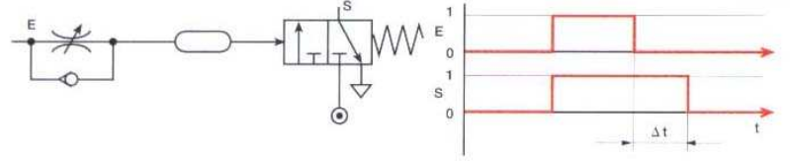

**Temporizador a la conexión y a la desconexión:**

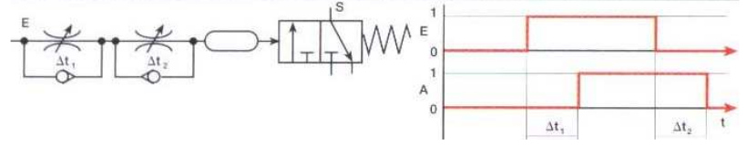

# 5. Representación esquemática de movimientos secuenciales

Se dice que una serie de movimientos son secuenciales cuando se realizan en un orden determinado. Además, un movimiento no comienza hasta que el anterior no se haya realizado y controlado. Para representar una secuencia se deben tener en cuenta las normas siguientes:

* Los cilindros u elementos de potencia se enumeran en el orden: 1.0 , 2.0, 3.0, …
* Los órganos de gobierno (válvula de control del elemento de potencia) se enumeran de la forma **n.1**
  + **“n”** indica el número de elemento de potencia que controlan
  + Así la válvula que controla un cilindro 1.0, será la 1.1
  + La que controla un motor 4.0, la 4.1.
* Los captadores de información que influyen en el movimiento ***de salida del vástago*** (cilindro) se enumeran de la forma n.2, n.4,... (número del elemento de potencia **punto** número par).
* Los captadores de información que influyen en el movimiento ***de entrada del vástago*** (cilindro) se enumeran de la forma n.3, n.5,... (número del elemento de potencia **punto** número impar a partir del tres).
* Los elementos de regulación se enumeran como 1.02, 1.03, 2.02, 2.03… indicando el primer número el elemento de potencia. (a partir de 02…)
* Los elementos auxiliares como 0.1, 0.2, 0.3…
* La salida del vástago es positiva **“+”** , la entrada negativa **“-”.**
* Todos los movimientos se describen cronológicamente.

**Ejemplo, proceso de estampación.**

Tenemos dos cilindros de doble efecto numerados como 1.0 y 2.0. El primero, tras pulsar un accionamiento, mueve una pieza y la coloca en su posición, y el segundo, mueve un troquel y estampa una figura en la pieza. Ambos vástagos deben retornar a su posición inicial.

La secuencia de movimiento es la siguiente:

1. Accionamiento puesta en marcha.
2. Movimiento vástago 1.0 + (salida del vástago).
   1. Al finalizar su recorrido, acciona el final de carrera 2.2 (para salida vástago 2)
3. Movimiento del vástago 2.0 + (salida del vástago).
   1. Al finalizar su recorrido, acciona el final de carrera 1.3 (para recoger vástago 1)
4. Movimiento del vástago 1.0 - (recogida del vástago)
   1. Al finalizar su movimiento, acciona el final de carrera 2.3 (para recoger vástago 2)
5. Movimiento del vástago 2.0 - (recogida del vástago)
   1. Al finalizar su movimiento, accional el final de carrera 1.2 (para salida vástago 1).
6. Se repite a partir del punto 2

Se suelen representar estos movimientos en diagramas **desplazamiento-fase** donde se representa el ***estado de cada dispositivo*** (“0” desconectado, “1” desconectado” o +,- en el caso de cilindro extendido o recogido el vástago) por cada ***fase*** que presenta el sistema. En el ejemplo:

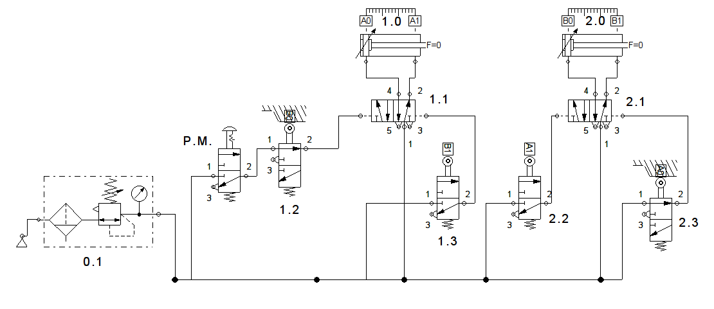

Ver ejemplo de fluidsim-p 3.6: **ejemplo\_estampacion.ct**

El diagrama de fases:

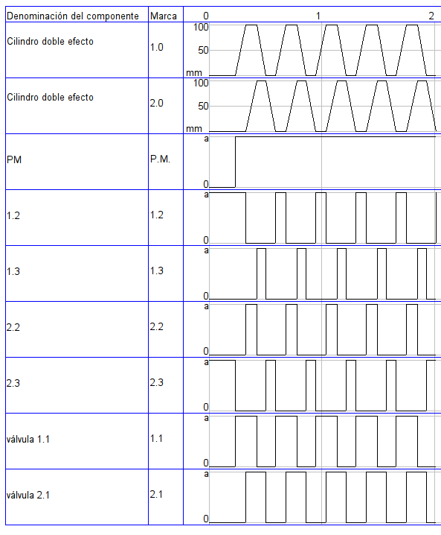

Cuando pongo en marcha el circuito (PM activo), circula presión por la válvula 1.2 y se activa la válvula 1.1, poniendo en marcha el cilindro 1.0; cuando alcanza su máxima extensión (marca A1) activa la válvula 2.2 y ésta activa la válvula 2.1, poniendo en marcha el cilindro 2.0; al terminar éste se activa 1.3 y se recoge el vástago del 1.0; al terminar, se activa el 2.3 y se recoge el vástago del 2.0 , que al terminar de recogerse activa la válvula 1.2 y vuelve a repetirse el ciclo.

Cuando los diagramas de fase incluyen en el eje de abcisas el tiempo, se denominan diagramas **desplazamiento-tiempo.**

# 6. Anulación de señales permanentes

Consiste en eliminar señales que permanecen activas durante un tiempo y, que pudiendo producir efectos anómalos, es mejor retirar.

Puede hacerse con una válvula, cerrando la entrada de aire de la señal o anulado sus efectos, bien aplicando otra señal dominante (en válvulas diferenciales) o empleando un reductor de presión. También puede aplicarse un temporizador que anule la señal.